Na rysunku został przedstawiony układ wydalniczy człowieka.

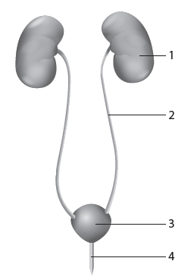
- Podaj nazwy narządów oznaczonych na rysunku cyframi 1 i 4.
1 – _____________________________________________________
4 – _____________________________________________________
- Podaj numery i nazwy elementów układu wydalniczego, których dotyczą podane opisy.
- Jest narządem o elastycznych ścianach, magazynuje mocz.

_________________________________________________

- Jest przewodem wyprowadzającym mocz na zewnątrz ciała.

_________________________________________________

- Jest narządem, który oczyszcza krew i wytwarza mocz.

_________________________________________________

- Jest przewodem odprowadzającym mocz z miejsca jego wytwarzania.

_________________________________________________

